In no event can the DGT vouch for whether the fluency of the target language is of publication quality.

Müzik Kodlanıyor!

Tahmini süre: 60 dakika
Yaş düzeyi: Ortaokul öğrencileri
Öğrenme hedefleri, beceri ve yetkinlikler:
- Müzik okumak, analiz etmek ve üretmek için farklı müzik notasyonlarını kullanmak;
- Kodlama için dijital ortamları kullanmak
- Kodlamayı kullanarak müzik programlamak ve yazmak
Etkinlikler ve roller
Sonic-Pi, kodlama ile müzik kullanmak için ücretsiz bir açık kaynaklı yazılımdır. Öğretmen indirebilir ve öğrenciler kaydolmaksızın kullanabilirler. Öğrenciler çiftler halinde kodlama ile müzik üretecekler ve daha sonra Synths'i tetikleyerek ve yöneterek değiştireceklerdir.

Nelere ihtiyacınız var?
Yazılım Sonic Pi içeren PC veya notebook https://sonic-pi.net/, kulaklıklar, interaktif beyaz tahta
Opsiyonel: müzik ders kitabı

Öğrenme alanı
“Öğrenme adaları” veya bilgisayar laboratuarı bulunan sınıf

Etkinlik tanımı
Birinci adım (20 dakika)
Öğretmen öğrencileri iki kişilik gruplara ayırır ve ardından Sonic-pi'yi açmaya davet eder. Öğretmen, öğrencilerle basit arayüzü (oyun ve kontrolleri düzenleme) keşfetmek ve açıklamak için biraz zaman harcar.

Pembe butonlar, sesleri başlatmak ve durdurmak için ana kumandalardır. Çalma için "Play" butonu, "Stop" durdurma butonudur, kodu harici bir dosyaya kaydetmek için "Save" ve ses çalma kaydını oluşturmak için "Rec (ord)" 'dur.
Turuncu butonlar, kod düzenleyiciyi değiştirmek için kullanılır.
Mavi butonlar bilgiye ve eğiticilere erişim sağlar.
Öğretmen “play” (çalma) ve “sleep” (uyku) işlevlerini açıklar ve bazı sorular sorar: “Play” sonrasında sayıyı değiştirmeleri durumunda ne fark eder? Ve üç defa “çalıştır” yazıp ardından üç farklı sayı yazarlarsa ne olur?
Öğrenciler Sonic Pi'yi açarlar ve öğretmen tarafından bildirildiği şekliyle, “play” komutunu ve ardından bir sayı yazarlar.
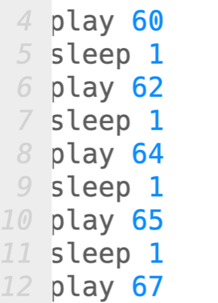

Öğrenciler kodlarını çalıştırdıklarında, programın günlük izleyicide ne yaptığını görebilirler. Bu, kodun hatalarını ayıklamak için çok yararlıdır ve öğrenciler nasıl müzik oluşturduklarını anlayabilir. Her defasında numarayı değiştirerek kodu test ederler ve öğretmenin sorularını cevaplamaya çalışırlar.

İkinci adımda, öğretmen Synth'in nasıl değiştirileceğini açıklar. Synth, sentezleyiciler için kısa bir kelimedir. Sadece temel bip seslerini kullanmak çok sıkıcıdır! Yardım ekranının altındaki menüde Synth seçeneklerini bulup seçerek yeni ve etkileyici sesler keşfetmek mümkündür. Öğrenciler kullanılacak yeni Synth'lerin nasıl seçileceğini öğrenir ve iki farklı sesi birleştirebilir.
Son adımda, öğretmen Google Drive'da bir klasör hazırlar ve öğrencileri müzik kompozisyonlarını kaydetmeye davet eder.
Öğretmen tüm müzik eserlerini İnteraktif Beyaz Tahta'da gösterir.

Name of author(s): Elisabetta Nanni

